User Guide for Telegram Bot "Movie Predictor"

1. Introduction

1.1. Purpose of this documentation

To help users discover movies from the Kinopoisk Top 250 list using various search methods: by genre, decade, country, rating, combined search, or random selection.

1.2. Target audience

- Movie lovers looking for high‑quality films (Top 250)
- People who want to choose a movie based on specific criteria
- Telegram users with basic skills (finding a bot, sending commands)

1.3. Context of use

- Choosing a movie for an evening watch
- Exploring the Kinopoisk Top 250 list interactively
- Getting random movie recommendations

2. How to use the bot

2.1. Getting started

1. Find the bot in Telegram: @movie_predictor_top_bot
2. Send the `/start` command.
3. The bot replies with a welcome message and the main menu.
Bot's message:
Привет! Я бот, который поможет найти фильм для просмотра.
В моей базе топ-250 фильмов по версии Кинопоиска
Что я умею:
- Подбирать фильм по настроению  (просто напиши, что хочешь почувствовать)
- Искать по жанру 🎬
- Искать по десятилетию 📅
- Искать по стране 🏙️
- Искать по рейтингу ⭐
- Комбинированный поиск 🎯
- Случайные фильмы 🎲
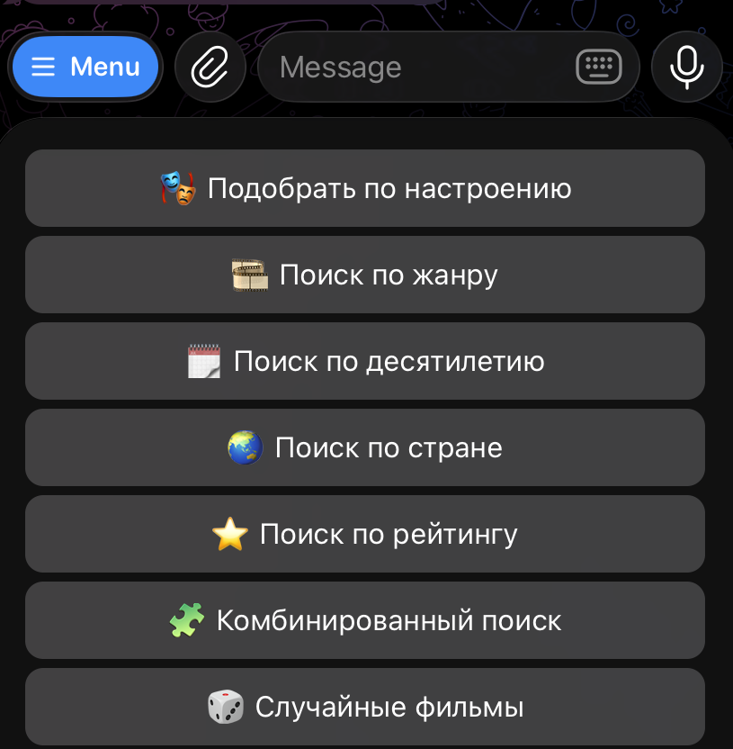

Buttons displayed (Reply Keyboard):
- 🎭 Подобрать по настроению
- 🎞️ Поиск по жанру
- 🗓️ Поиск по десятилетию
- 🌏 Поиск по стране
- ⭐ Поиск по рейтингу
- 🧩 Комбинированный поиск
- 🎲 Случайные фильмы
Figure 1. Welcome message and main menu.

2.2. Search by mood
This feature lets you describe your current mood or what you want to feel, and the bot recommends movies based on emotion analysis.
- Press the button 🎭 Подобрать по настроению.
- The bot replies:
Bot's message:
Расскажи, какое у тебя сейчас настроение или что ты хочешь почувствовать от фильма.
Например: «хочется поплакать», «хочу что-нибудь страшное», «нужна романтика», «хочу вдохновиться», «хочу в другой мир»...
Buttons displayed (Reply Keyboard):
- Отмена
- Type any message describing your mood (e.g. "хочу поплакать", "нужно вдохновение", "хочу экшн").
- The bot analyzes your text using a Russian lemmatizer and matches it to one of 10 emotion categories:
Emotion | Label (Russian) | Genres selected
sad | грустное / душевное | драма, мелодрама
happy | весёлое / радостное | комедия, мультфильм, приключения
scared | страшное / напряжённое | триллер, ужасы, детектив
romantic | романтичное | мелодрама, романтика, комедия
inspired | вдохновляющее | драма, биография, спорт
adventurous | приключенческое / захватывающее | приключения, боевик, фантастика, фэнтези
thoughtful | глубокое / философское | драма, детектив, фантастика
magical | волшебное / сказочное | фэнтези, мультфильм, сказка
action | экшн / боевик | боевик, криминал
historical | историческое | история, военный, биография
- The bot replies with:
1. A message: "Похоже, тебе хочется [label] 🎬 Вот, что нашлось:"
2. First movie as a full card (poster + description)
3. If more movies match: "Ещё варианты:" followed by a list of up to 4 additional movies
Example:
User types хочу поплакать → bot detects "sad" → recommends drama/melodrama movies.
If the bot does not understand your message (no keywords matched), it replies:
Bot's message:
Хм, не получилось понять настроение по этим словам 🤔
Попробуй описать иначе или выбери из готовых вариантов:
Then it displays an inline keyboard with all 10 emotion options (e.g. "😢 Грустное / Поплакать", "😊 Весёлое / Посмеяться", etc.). Tap any option to get movie recommendations for that mood.
To cancel mood search at any time, press Отмена button.

2.3. Search by genre

1. Press the button Поиск по жанру.
2. The bot replies:
Bot's message:
Выбери жанр:
Buttons displayed (Inline Keyboard - 3 per row):
- аниме | биография | боевик
- вестерн | военный | детектив
- драма | история | комедия
- криминал | мелодрама | музыка
- мультфильм | мюзикл | приключения
- семейный | спорт | триллер
- ужасы | фантастика | фильм-нуар
- фэнтези
- Назад в меню
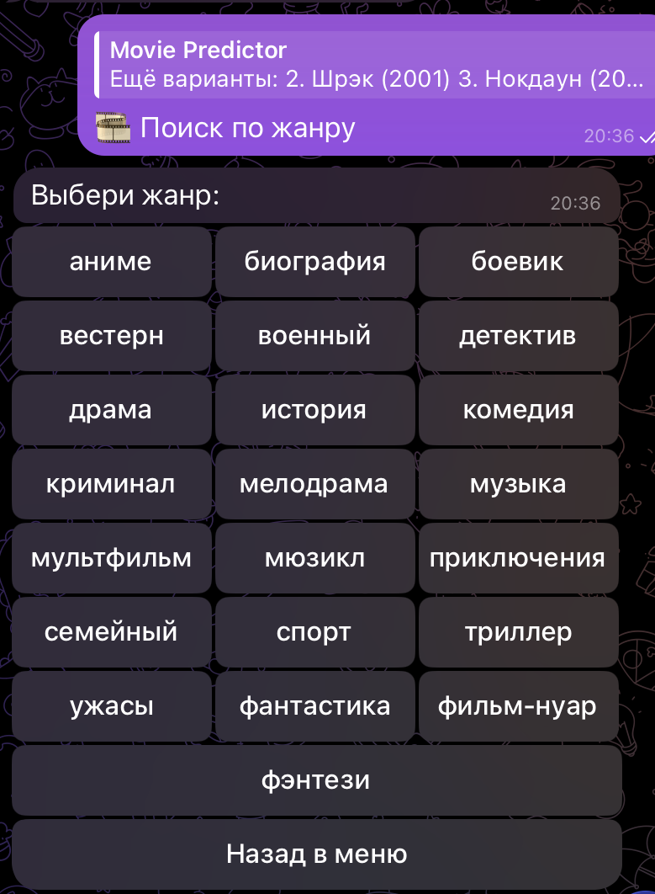

Figure 2. Genre selection menu. The "Назад в меню" button returns to the main menu.

3. Tap any genre (e.g. "комедия").

4. The bot sends up to 5 random movies from that genre:
- First movie as a full card (poster + description)
- If more movies found: "Ещё варианты:" followed by a list of up to 4 additional movies (title + year)
After the movie card, the main menu keyboard (6 buttons) reappears

Figure 3. Movie card with poster, title, year, genre, and description.

2.4. Search by decade

1. Press Поиск по десятилетию.
2. The bot replies:
Bot's message:
Выбери десятилетие:
Buttons displayed (Inline Keyboard):
- 1920-1929
- 1930-1939
- 1940-1949
- 1950-1959
- 1960-1969
- 1970-1979
- 1980-1989
- 1990-1999
- 2000-2009
- 2010-2019
- Назад в меню
Figure 4. Decade selection menu.
3. Tap any decade (e.g. "1990-1999").
4. The bot sends up to 5 random movies from that decade:
- First movie as a full card (poster + description)
- If more movies found: "Ещё варианты:" followed by a list of up to 4 additional movies (title + year)

2.5. Search by country
1. Press Поиск по стране.
2. The bot replies:
Bot's message:
Выбери страну:
Buttons displayed (Inline Keyboard - 2 per row):
- Бразилия | Великобритания
- Германия | Гонконг
- Дания | Индия
- Ирландия | Испания
- Италия | Канада
- Новая Зеландия | Польша
- Россия | СССР
- США | Франция
- Эстония | Япония
- Назад в меню
Figure 5. Country selection menu.
3. Tap any country (e.g. "США").
4. The bot sends up to 5 random movies from that country:
- First movie as a full card (poster + description)
- If more movies found: "Ещё варианты:" followed by a list of up to 4 additional movies (title + year)

2.6. Search by rating
1. Press Поиск по рейтингу.
2. The bot replies:
Bot's message:
Выбери рейтинг:
Buttons displayed (Inline Keyboard):
- ⭐ 7.0 и выше
- ⭐ 8.0 и выше
- ⭐ 9.0 и выше
- Назад в меню
Figure 6. Rating selection menu.
3. Tap any rating (e.g. "⭐ 8.0 и выше").
4. The bot sends up to 5 random movies with Kinopoisk rating above the chosen value:
- First movie as a full card (poster + description)
- If more movies found: "Ещё варианты:" followed by a list of up to 4 additional movies (title + year)

2.7. Random movies
1. Press Случайные фильмы.
2. The bot sends up to 5 random movies from the entire Top 250 list:
- First movie as a full card (poster + description)
- If more movies found: "Ещё варианты:" followed by a list of up to 4 additional movies (title + year)

2.8. Combined search (multi‑filter)
This feature lets you apply several filters step by step.

Step 1 - Genre
- Press Комбинированный поиск.
- The bot replies:
Bot's message:
Комбинированный поиск
Шаг 1: Выбери жанр или нажми 'Пропустить'
Buttons displayed (Inline Keyboard - genres 3 per row, plus two special buttons):
- (all genres from section 2.2)
- Пропустить
- Отмена

Figure 7. Combined search - Step 1: Genre selection with "Пропустить" (skip) and "Отмена" (cancel).
What each button does:
- Any genre → saves selection, proceeds to Step 2 (decade)
- Пропустить → skips genre filter, proceeds to Step 2
- Отмена → cancels entire search, returns to main menu

Step 2 - Decade
After selecting a genre (or skipping it), the bot replies:
Bot's message (if genre was selected):
Выбран жанр: [название жанра]
Шаг 2: Выбери десятилетие или нажми 'Пропустить'
Bot's message (if genre was skipped):
Жанр пропущен
Шаг 2: Выбери десятилетие или нажми 'Пропустить'
Buttons displayed (Inline Keyboard):
- 2010-2019 | 2000-2009
- 1990-1999 | 1980-1989
- 1970-1979 | 1960-1969
- 1950-1959 | 1940-1949
- 1930-1939 | 1920-1929
- Пропустить
- Отмена

Figure 8. Combined search - Step 2: Decade selection with "Пропустить" and "Отмена".
What each button does:
- Any decade → saves selection, proceeds to Step 3 (country)
- Пропустить → skips decade filter, proceeds to Step 3
- Отмена → cancels entire search, returns to main menu

Step 3 - Country
After selecting a decade (or skipping it), the bot replies:
Bot's message (example with genre and decade selected):
Выбран жанр: комедия
Выбрано десятилетие: 1990-1999
Шаг 3: Выбери страну или нажми 'Пропустить'
Buttons displayed (Inline Keyboard - varies based on previous filters):
- Великобритания | Германия
- Италия | США
- Франция
- Пропустить
- Отмена

Figure 9. Combined search - Step 3: Country selection with "Пропустить" and "Отмена".
Note: Available countries depend on previously selected genre and decade.
What each button does:
- Any country → applies country filter
- Пропустить → skips country filter
- Отмена → cancels entire search, returns to main menu

Step 4 - Results
After the final step (choosing a country or pressing "Пропустить"), the bot sends the results:
First message - main movie card:
🎬 Название фильма (год)
🎭 Жанр: жанры через запятую
📝 Описание:
Текст описания...
(with poster image above)
Second message - additional movies (if more than 1 match):
Ещё фильмы:
- Название фильма 2 (год)
- Название фильма 3 (год)
- Название фильма 4 (год)
- Название фильма 5 (год)

Figure 10. Combined search result. The bot displays the first movie as a full card followed by a list of up to 4 additional matching movies.
If no movies match the selected filters, the bot replies:
Bot's message:
Фильмы не найдены
...and returns to the main menu.

2.8. Returning to the main menu
- In any inline menu (genres, decades, countries, ratings) press Назад в меню.
- During combined search, press Отмена to abort and return to main keyboard.
- The main menu (6 Russian buttons) always reappears after any search completes

3. Command reference
Command | Description
/start | Welcome message and main menu (6 buttons)
/help | Short help text with command list
Note: This bot works mainly with buttons. Only /start and /help are typed commands.

4. Troubleshooting
Problem | Possible cause | Solution
Bot doesn't respond after pressing a button | Network or server issue | Wait a few seconds and try again. Check your internet connection. Try turning VPN off/on. Restart the bot with /start
No movie found for a filter combination | Too many restrictive filters | Use fewer filters (press "Пропустить" on some steps)
"Фильмы не найдены" in combined search | No movie matches all selected filters | Try again with "Пропустить" on some steps
Bot says "не получилось понять настроение" | Your message contains no keywords from the emotion dictionary | Use simpler words (e.g. "грустно", "страшно", "смешно") or choose from the fallback keyboard

